Imangine图片分享网站项目管理书

1352845 郭雨卿

1352953 朱嘉业

项目综述

# 项目概要

本项目是一个PC平台的图片素材分享网站，用户通过找到符合自己品味的图片，从而找到与自己品味相投的好友，彼此之间建立社交圈，在圈内分享符合自己品味的图片，进一步形成了各种风格的专辑、小组。本网站主要包括三大模块：

1. 个人主页管理模块：用户可以在个人主页上传图片，并以专辑的形式归类图片，同时以小组长或者管理员的身份管理小组。
2. 社交模块：用户可以对图片、专辑和小组进行收藏、评论与分享；可以关注好友，浏览好友动态，并且针对感兴趣的话题发起讨论小组。
3. 浏览模块：用户可以浏览自己的主页信息和他人的主页信息，这些信息包括该用户拥有的图片、专辑及其参加的小组。可以通过图片的标签关键字，对图片进行搜索。
4. 账户管理模块：用户对账户的注册、登录功能，以及对个人信息的修改。

|  |  |  |  |  |  |  |  |
| --- | --- | --- | --- | --- | --- | --- | --- |
| 项目代码 | 项目名称 | | | | | 客户 | |
| 20160612 | Imangine图片分享网站 | | | | | Imangine公司 | |
| 项目经理 | **配置经理** | | **业务经理** | **项目副经理** | | 配置副经理 | |
| 朱嘉业 | 朱嘉业 | | 郭雨卿 | 郭雨卿 | | 郭雨卿 | |
| 项目类型 | **平台** | | | | | **项目阶段数** | |
| 新开发 | WinXP及其以上、OS X 10.7 Lion及其以上  CentOS 7(Tomcat + MySQL 5.5.37 + Java) | | | | |  | |
| 项目开始时间 | | | **项目结束时间** | | | **总预算** | |
| 2016/5/1 | | |  | | | 20万 | |
| 项目与客户联系人 | | | | | | | |
| 姓名 | | **手机号** | | | **QQ** | | **邮箱** |
| 郭雨卿 | | 13701764276 | | | 497434004 | | Charlottie77@163.com |
| 项目边界 | | | | | | | |
| 一、 项目需求  - 个人主页管理模块  该模块的功能均为用户登录后方可使用的功能。  用户可以在个人主页上传图片，并以专辑的形式归类图片，同时以小组长或者管理员的身份管理小组。   1. 用户从本地上传图片，并填写图片的标题与说明，为图片添加标签。图片的标题不可重复。 2. 用户可以新建一个专辑，并填写专辑的标题、说明和标签，同时必须上传一张图片作为专辑封面。上传封面部分同第一项。 3. 该用户所拥有的图片、专辑以及其建立的小组，均在用户的个人主页上予以展示，用户可以对其进行管理： 4. 用户可以对图片进行管理。用户可以对某一张图片的信息进行修改或者删除图片。 5. 用户可以对专辑进行管理。用户可以对某一专辑的信息进行修改，或者删除该专辑（专辑下的图片同样被删除）。用户也可以对专辑中的图片的信息进行修改或者将该图片删除（即移出专辑），该部分参见a项。 6. 用户可以对小组进行管理。当用户是小组建立者时，用户可以对某一小组的信息进行修改，或者解散该小组（该小组下的专辑和图片同样被删除），可以对该小组的用户进行管理（如添加、删除成员（删除成员后，该成员在小组中上传的图片、建立的专辑以及其相关的评论都会被删除））。用户也可以对小组中的专辑和图片进行管理，该部分参见a、b项。   - 社交模块  1. 用户可以通过点击图片、专辑对应的心形按钮，对图片、专辑进行收藏，系统将该图片或者专辑加入用户的“收藏”图片列表中，心形按钮变为实心。用户若点击小组对应的心形按钮，则表示申请加入该小组，心形按钮变为实心。用户再次点击实心的心形按钮，表明取消收藏图片或专辑、退出小组，心形按钮变为空心。  2. 用户可以在图片、专辑、小组的详细信息页面下方的评论栏中，输入合法的评论并提交。  3. 用户可以在图片、专辑、小组的详细信息页面点击分享按钮，将其分享到第三方平台。  4. 用户可以在他人主页，点击用户相应的心形按钮，来关注该用户。  5. 用户可以发起一个小组，填写小组的基本信息，并上传一张图片作为小组封面，建立属于自己的小组。  - 浏览模块  1. 用户可以浏览最新上传的图片列表、关注的好友最新上传的图片列表以及系统每日最热门的图片推荐列表。  2. 用户可以浏览最新建立的专辑列表、关注的好友最新建立的专辑列表以及系统每日最热门的专辑推荐列表。  3. 用户可以浏览最新建立的小组列表、关注的好友最新建立的小组列表以及系统每日最热门的小组推荐列表。  4. 用户可以浏览某一张图片的详细信息，包括：适宜分辨率的大图、图片名称、描述、上传日期、收藏数、收藏者头像列表、评论数、评论内容。  5. 用户可以浏览某一专辑的详细信息，包括：专辑名称、专辑描述、专辑所属标签、专辑创建时间、专辑收录的图片、图片名称缩略、专辑封面的适宜分辨率大图。用户可以点击其中图片进入图片详细信息页面，其内容参照第4项。  6.用户可以浏览某一小组的详细信息，包括：小组名称、小组所属标签、小组创建时间、小组的专辑的封面图片、专辑名称、小组人数、部分成员头像列表（点击进入可浏览全部成员列表）、小组互动数、小组互动内容。用户可以点击其中专辑进入专辑详细信息页面，其内容参照第5项。  - 账户管理模块  1. 用户可以输入已有的用户名和密码登录自己的账号。若用户连续输错密码三次，则在2小时内不能再次登录。  2. 用户可以输入未被使用过的用户名和密码，并同意网站协议来进行账号注册。  二、非功能性需求  非功能性需求？？安全性 软件质量-用户界面易用性  三、项目接口  - 用户接口  即PC端的网页前端的界面部分。  - 外部接口  第三方分享平台接口  - 内部接口  黑人？？？？  四、其他说明  2. 用户的主页包含以下部分：  1. 图片  a. 该用户上传的图片，显示为My Pictures列表。  b. 该用户收藏的图片，显示为Favorite Pictures列表。  2. 专辑  a. 该用户建立的专辑，显示为My Albums列表。  b. 该用户收藏的专辑，显示为Favorite Albums列表。  3. 小组  a. 该用户建立的小组（即用户为小组组长），显示为My Groups列表。  b. 该用户加入的小组，显示为Favorite Groups列表。 | | | | | | | |
| 项目增值服务 | | | | | | | |
| 微信H5宣传小应用  文档网站 | | | | | | | |
| 公司目标 | | | | | | | |
| 建立一个清新简洁风格的图片分享网站，以简洁、开放、丰富 、品味为主要特征的图片分享与社交相融合的平台。 | | | | | | | |

# 项目成果

|  |  |  |  |
| --- | --- | --- | --- |
| 序号 | 里程碑日期 | 里程碑 | 交付物 |
|  |  |  |  |

# 项目假设

1. 项目中用户上传的图片，如有侵权行为，均为用户个人行为，与Imangine图片分享网站无关。

2. 由于技术上或是需求上造成的变更，或多或少会影响项目进度，这些影响将会在下一个增量中加入，并与甲方协商确认。

项目计划

# 项目过程

## 过程模型

本项目采用增量模型。

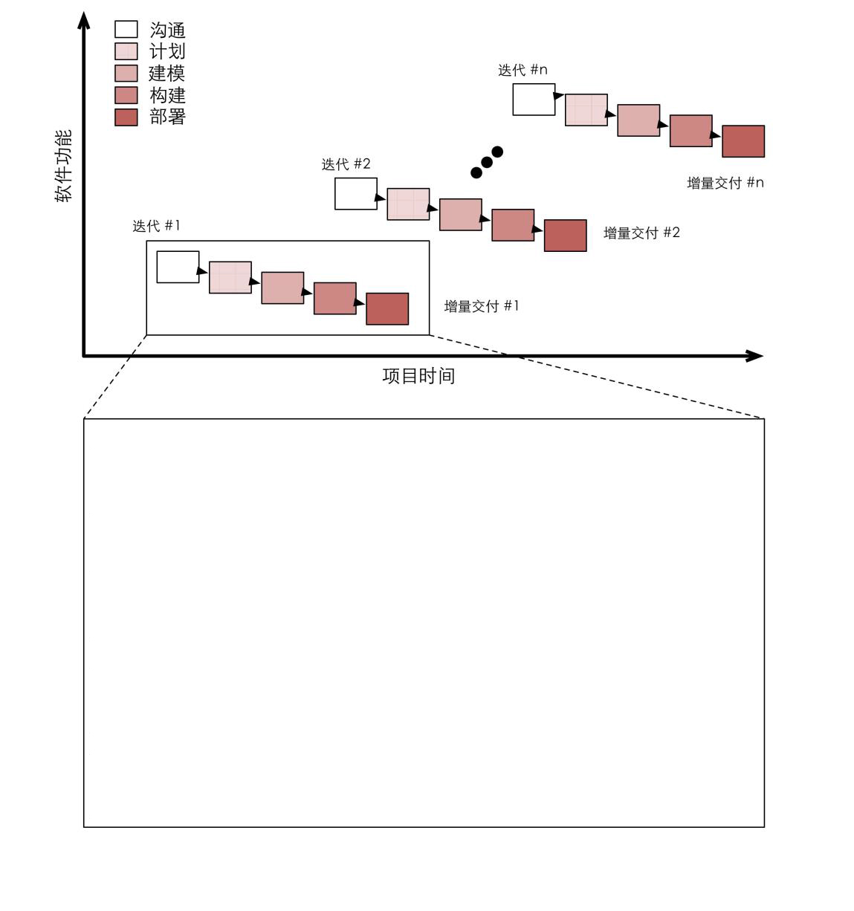

选择理由是：Imangine图片分享网站的需求明确并且有相似的项目以供参考，选用的框架为---，项目平台为稳定的PC浏览器端。因此，在稳定的框架和平台上，来开发和增加具体的业务功能，是一个较好的选择。此外，由于项目的需求具有各个模块相对独立、层次结构清晰的特点，可以方便合理的进行拆卸，从而设计增量包，对系统的可维护性是一个极大的提高。整个系统是由一个个构件集成在一起的，当需求变更时只变更部分部件，而不必影响整个系统。

将项目分为三个阶段：

1. 第一阶段是整体的需求分析与前期准备工作（包括培训）。

2. 第二阶段是增量阶段，包括一个个增量的迭代和合并。

每一个增量包的流程图如下：

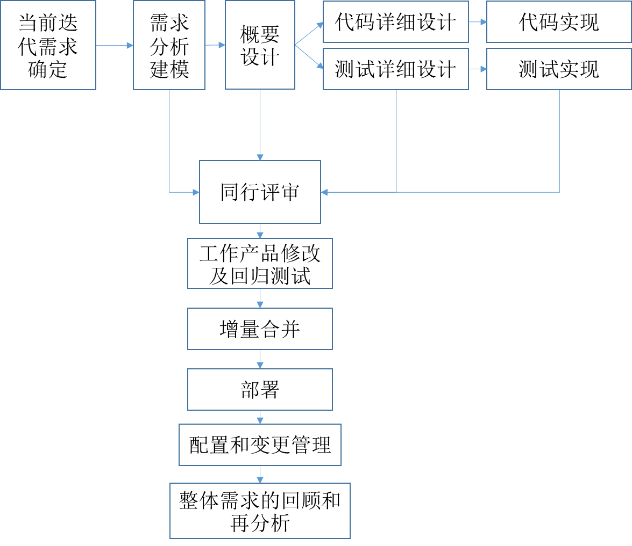

3. 第三阶段是最后的交付阶段，包括对整个项目的总结的Closure阶段。

## 裁剪要点

|  |  |  |
| --- | --- | --- |
| 与标准模式的差异 | 增加\修改\删除 | 理由 |
| 将任务划分为更多独立的小任务 | 修改 | 由于开发团队成员的开发技术经验不一，所以需要降低每一个任务的难度 |
| 对每个开发人员最初提供的工作产品（文档和代码）进行同行评审 | 修改 | 由于开发团队成员的开发技术经验不一，多设置节点进行走查。 |
| 在安排进度时应考虑开发人员学习掌握技术的时间 | 增加 | 由于开发团队成员的开发技术经验不一，有些成员可能需要一定的时间对相关技术进行学习。 |
| 适当减少开发基线中需要配置的配置项 | 减少 | 由于项目规模不大并且其所在的平台较为简单，所以有些配置是不需要的，比如安装手册、可执行程序及其链接模块、用户手册等。 |

## 需求变更管理过程

|  |
| --- |
| 需求变更跟踪 |
| 1. 客户要求的需求变更必须被登记记录在ChangeRequest.xls中。登记条目有：变更编号、变更简述、变更影响、变更状态和关键日期。其中变更状态参照需求变更生命周期。 |
| 2. 被登记的需求变更都需要进行影响分析。主要考虑原则有：变更所涉及的工作量、对工作产品交付承诺的影响、对成本和交付质量的影响、对整体日程和工作量的潜在影响等。 |
| 3. 估算修改变更量所需的工作量 |
| 4. 重新估算交付日程表 |
| 5. 计算累积变更并分析影响 |
| 6. 检查是否超过阈值。若工作量、日程、累积变更等超过可容阈值，需上报高级经理 |
| 7. 获得客户批准 |
| 8. 进入返工 |

## 需求变更生命周期

|  |  |
| --- | --- |
| 状态 | 说明 |
| 已登记 | 该需求变更已经登记在ChangeRequests.xls |
| 已批准 | 需求变更分析结果得到高级经理和客户的批准 |
| 返工中 | 得到批准后，按照项目经理制定的计划返工 |
| 验证中 | 返工完成后，需要验证各类规约是否修改一致 |
| 测试中 | 验证完成后，需要额外对代码进行测试 |
| 完结 | 测试通过 |
| 挂起 | 测试不通过，需进一步检查 |
| Note：状态之间可以流水跳转，也可以随机跳转。 | |

## 需求变更可跟踪性

利用需求管理工具RequisitePro进行跟踪

# 估算

## 系统抽象

## 功能点估算

## 用例估算

## 综合估算结果

# 时刻表

详见附件：Imangine Project.mpp

# 人员

# 开发环境

# 硬件与软件资源需求

# 工具

# 培训